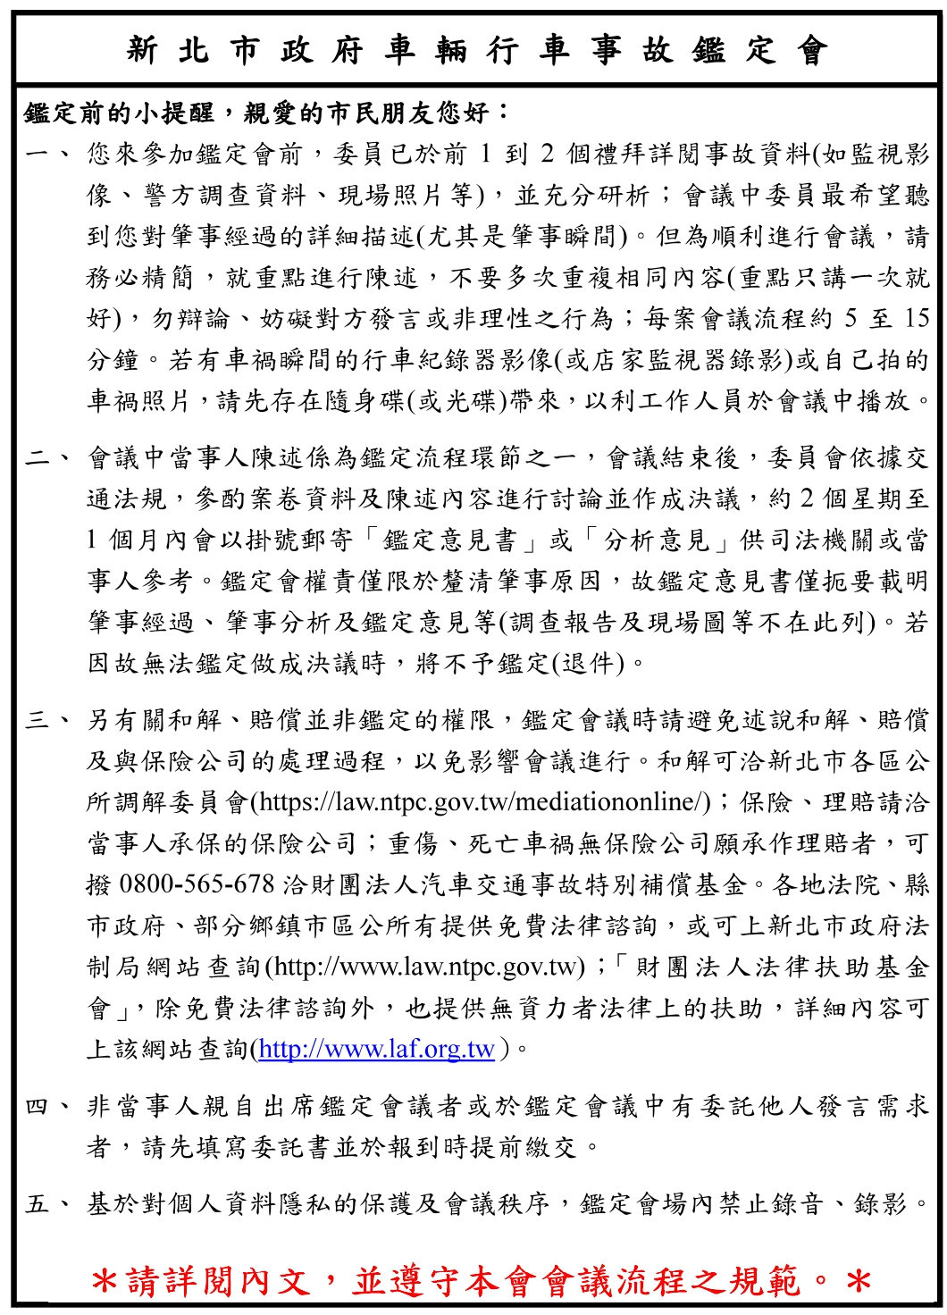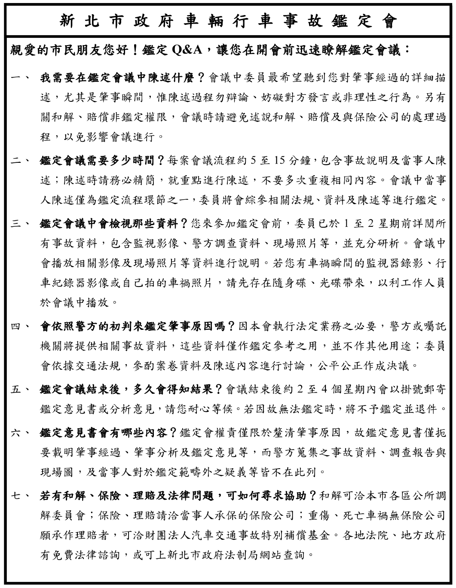
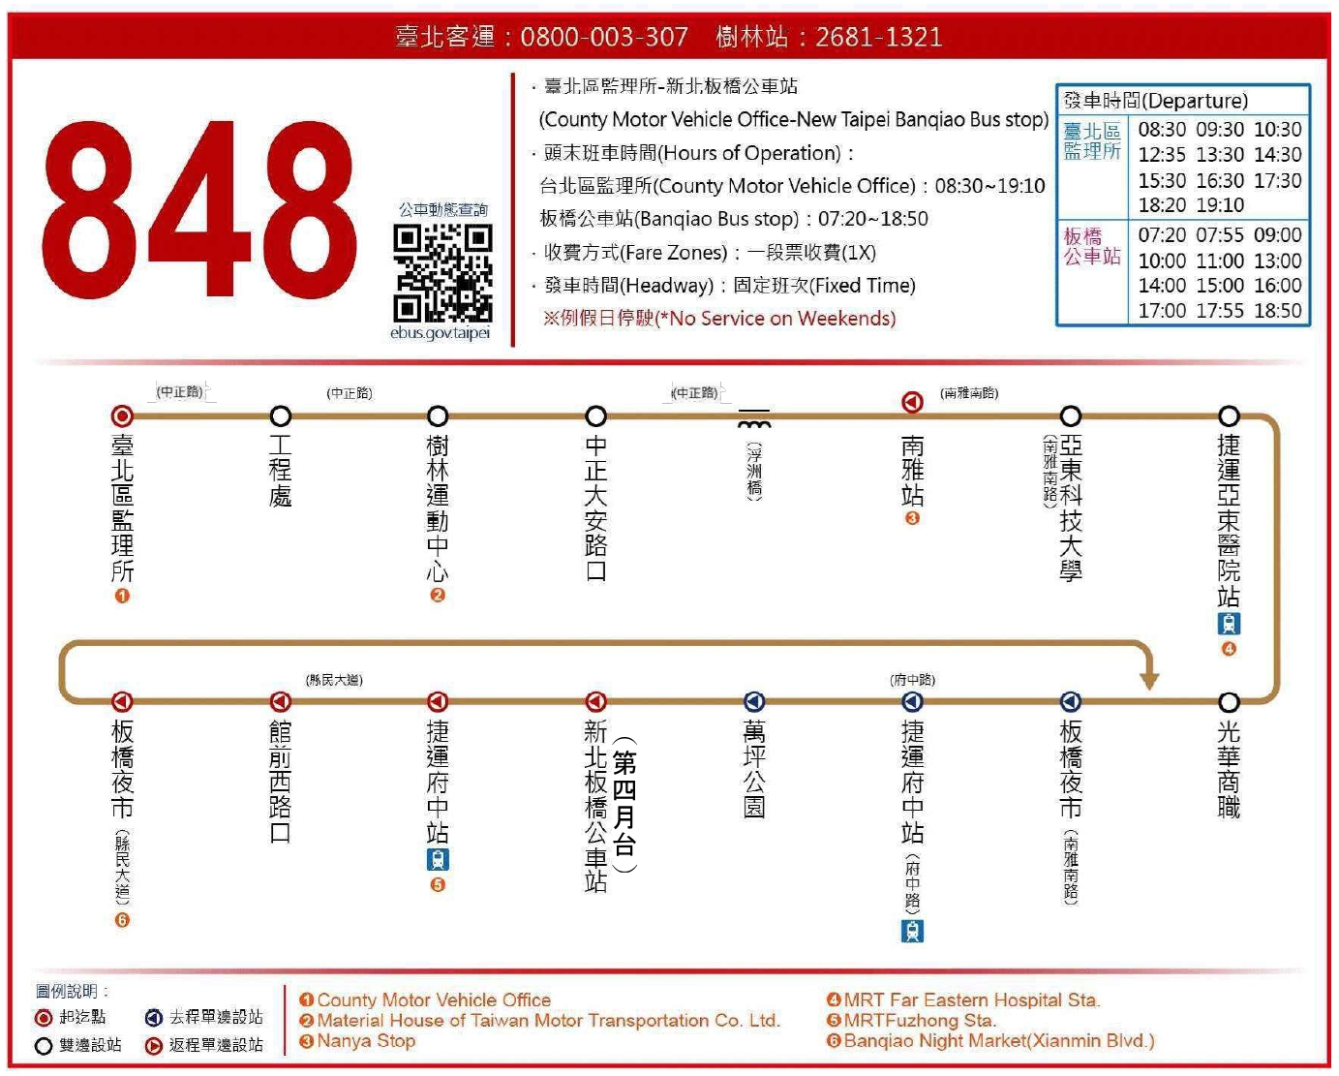
另臺北區監理所官網有其他交通方式及大眾運輸路線資訊，請自行搜尋「臺北區監理所」；進入臺北區監理所官網首頁後，找到「關於本所」頁籤，下方選單即可選擇「地理位置及交通」，詳閱其他交通方式抵達臺北區監理所。

